José Rómulo Gallegos Avalos  Lic. Ciencias y Técnicas de la Comunicación | Piña #127.  Col. Nueva Santa María.  Del. Azcapotzalco Cp: 02800  e-mail: djjoga12@gmail.com  tel: 47511310  cel: 044 5591934025  23 Abr. 1977 | 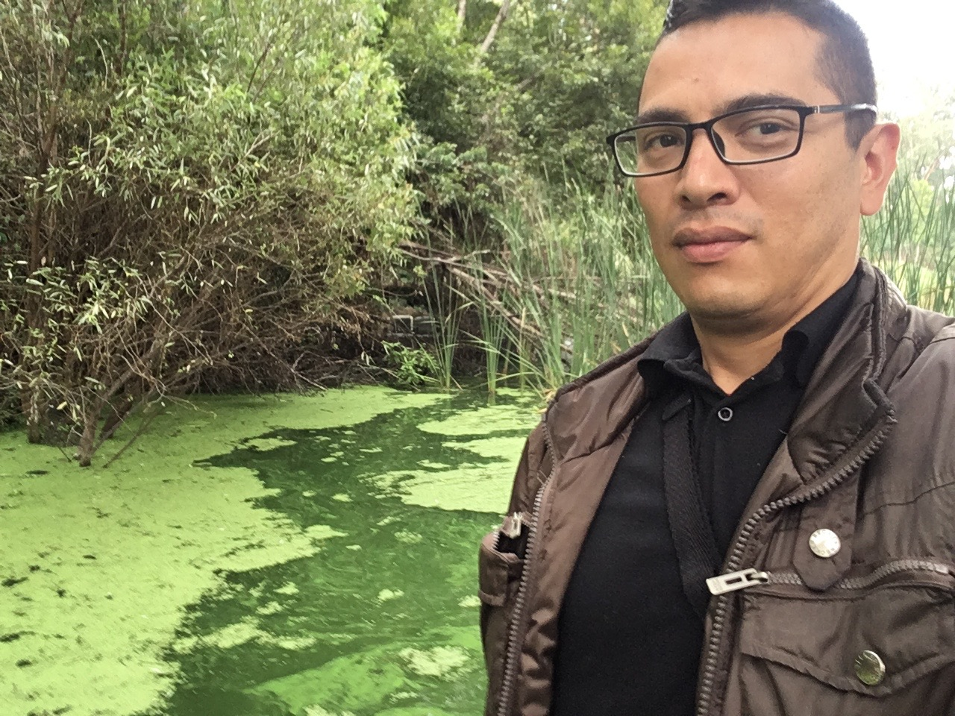
Universidad | Preparatoria
Universidad del Tepeyac  Ciencias de la Comunicación.  1998-2001 | Centros Universitarios Londres.  1994-1997
La realización profesional y personal de las actividades de un Licenciado en Ciencias y Técnicas de la Comunicación, con visión de superación, análisis y disposición en el área que la empresa privada, pública e institucional que desee contratar mis servicios.

EXPERIENCIA PROFESIONAL | HABILIDADES

2003-2004 | CAMBIO 1440 AM  Redactor de las notas de los programas de la radiodifusora.  
2006-2011 | Organizador de Eventos la Arca  eventos especiales, logística y  coordinación de eventos sociales.
2003-2012 | Disc Jockey ́s  En la Tirada, Salón Bugambilias, todo tipo género musical. 
2004-2018 | CANAL 11  GRABACIONES DEL CANAL. 
2016-2018 | SEDENA  Estado mayor  Comunicación Social.   Producción audiovisual.

Cursos | Intereses
Curso de locución y redacción
Viajar.
Música.
Actividades al aire libre
Basketball

Elaboración de guiones radiofónicos ,
expresión oral para los medios electrónicos
Curso de iluminación
Técnicas de iluminación en locación y estudio
Curso de cámara de televisión HD
Operación de cámara , señal de video, audio.
Doblaje y Actuación

